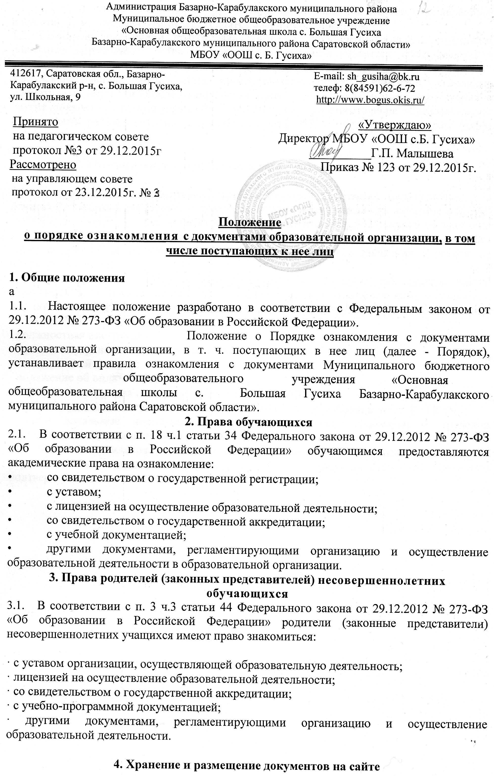
4.1. В соответствии с номенклатурой дел первые экземпляры документов, перечисленные в пунктах 2, 3 настоящего Порядка, хранятся в кабинете директора.
4.2. Сканированные копии правоустанавливающих документов, а также отдельных локальных нормативных актов, затрагивающих интересы учащихся, вывешиваются в помещении школы в общедоступном месте на информационных стендах.
4.3. Сканированные копии всех правоустанавливающих документов, локальные нормативные акты образовательной организации, учебно-программная документация и другие документы, регламентирующие организацию и осуществление образовательной деятельности размещаются на официальном сайте МБОУ «ООШ с. Б. Гусиха» (адрес сайтаhttp://www.bogus.okis.ru/.

5. Ознакомление с документами образовательной организации

5.1. Ознакомление с документами образовательной организации, перечисленными в пунктах 2, 3 настоящего Порядка, происходит при приёме граждан на обучение в МБОУ «ООШ с. Б. Гусиха»». Факт ознакомления с документами образовательной организации родители (законные представители) несовершеннолетних обучающихся и обучающиеся после получения основного общего образования отражают в заявлении о приёме на обучение под подпись.
5.2. При приёме на работу в образовательную организацию работодатель обязан ознакомить работника до подписания трудового договора со следующими локальными нормативными актами, непосредственно связанными с его трудовой деятельностью (ч. 3 ст. 68 ТК РФ):
· должностная инструкция;
· правила внутреннего трудового распорядка (ч. 3 ст. 68 ТК РФ);
· коллективный договор;
· положение об оплате труда (ст. 135 ТК РФ);
· правила и инструкция по охране труда (ст. 212 ТК РФ);
· правила хранения и использования персональных данных работников (ст. 87 ТК РФ);
· иные локальные нормативные акты, непосредственно связанные с трудовой деятельностью принимаемого на работу.
5.3. Факт ознакомления с документами образовательной организации участников образовательных отношений в период обучения или работы должен быть письменно подтверждён.

